**Teco Spa.**

**Forniture industriali -** [**www.tecospa.it**](http://www.tecospa.it)

**Ottobre 2024 | Comunicato di prodotto | Settore agricolo Cinghie di trasmissione Pro Rope®**

**____________________________________________________________________________________________**

**Teco presenta le cinghie Pro Rope:**

**prestazioni e affidabilità per l’agricoltura di oggi e di domani**

Il settore agricolo è uno dei settori in cui le cinghie industriali svolgono un ruolo fondamentale.

Le cinghie **Pro Rope®**, prodotte e distribuite da **TECO Spa.**, si distinguono per la loro elevata **affidabilità, efficienza** e **resistenza**: caratteristiche che le rendono il componente ideale per affrontare le condizioni gravose tipiche del contesto agricolo, tra cui polvere, umidità, fango e sbalzi termici, che potrebbero compromettere il rendimento dei macchinari.

Prodotte con materiali di qualità superiore e tecnologie avanzate, le cinghie **Pro Rope®** hanno una struttura tecnica composta da tre elementi principali per garantire lunga durata e prestazioni ottimali.

Il cuore della cinghia **Pro Rope®** è costituito da un rinforzo interno (detto corda o trefolo) in acciaio o fibra aramidica che, oltre ad assicurare - al pari del Kevlar - una resistenza straordinaria alla trazione, consente alla cinghia di sopportare carichi intensi senza subire allungamenti o deformazioni (tipici delle cinghie di bassa qualità).

Composto da gomma naturale o sintetica, lo strato intermedio delle cinghie **Pro Rope®** è progettato, oltre che per migliorare l'aderenza tra la cinghia e la puleggia al fine di assorbire urti e vibrazioni, anche per ridurre il rischio di slittamenti: funzioni fondamentali in ambito agricolo che, di fatto, prolungano la vita delle componenti meccaniche, favorendo anche una migliore efficienza energetica dei macchinari che si traduce in un minore consumo di carburante e in una sensibile riduzione dei costi operativi.

Il rivestimento esterno delle cinghie **Pro Rope®**, invece, è realizzato con materiali altamente resistenti agli agenti atmosferici, agli oli e ai prodotti chimici tipici dell’agricoltura e trattato con composti speciali che migliorano la resistenza all'abrasione e al calore, rendendo le cinghie adatte anche ad ambienti di lavoro polverosi o umidi.

Le caratteristiche tecniche delle cinghie **Pro Rope®**,prodotte da **TECO Spa.**, offrono una soluzione specifica e versatile al tempo stesso per molte macchine del settore agricolo come trattori, mietitrebbie, seminatrici, imballatrici e trinciatrici e sono uno degli elementi fondamentali per trasferire in modo super efficiente la potenza dal motore agli assi o ai componenti operativi delle macchine agricole (es. lame, rotori, spazzole, ecc.),evitando spiacevoli e dispendiose interruzioni, specialmente durante le fasi cruciali della raccolta e della semina.

Utilizzate anche nei sistemi di raffreddamento e ventilazione (es. azionamento dei ventilatori nei radiatori dei trattori e delle mietitrebbie), le cinghie **Pro Rope®** consentono di dissipare correttamente e con continuità il calore, eliminando eventuali surriscaldamenti del motore anche in condizioni ambientali estreme.

Grazie alla loro resistenza alle sollecitazioni meccaniche e alla pressione, inoltre, le cinghie **Pro Rope®** assicurano una prestazione continua e sicura delle pompe di sollevamento nei sistemi idraulici di molte attrezzature agricole.

Le cinghie **Pro Rope®** sono progettate e sviluppate sia per rispondere alle numerose esigenze dell’agricoltura moderna, sia per adattarsi perfettamente, grazie ad una vastissima gamma sempre disponibile a magazzino, ad ogni sistema esistente.

Facili da installare e da manutenere, le cinghie **Pro Rope®**, grazie alla loro resistenza all’usura e alla durata nel tempo, riducono la necessità di eventuali interventi di manutenzione, tensionamento e di sostituzione, minimizzando eventuali costi di “fermo macchina” non programmati e consentendo agli operatori di mantenere una produttività elevata, soprattutto durante le stagioni di raccolta.

Progettate per resistere a condizioni estreme, come alte temperature, umidità e sostanze chimiche aggressive, le cinghie **Pro Rope®** mantengono prestazioni costanti anche in condizioni ambientali difficili.

Oltre alla vasta gamma di cinghie trapezoidali, cinghie sincrone e cinghie dentate a catalogo, **TECO** è in grado di offrire soluzioni personalizzate, per ottimizzare prestazioni e durata di qualsiasi macchina agricola, migliorando la produttività complessiva delle aziende.

**Alessandro Pietta**, Direttore Commerciale di Teco s.p.a., suggerisce di utilizzare alcune linee guida al fine di massimizzare le prestazioni delle cinghie: “È molto importante” - afferma Pietta – “scegliere la cinghia giusta in base alle specifiche tecniche della macchina agricola. Dimensioni e profilo della cinghia devono corrispondere esattamente alle indicazioni del produttore per evitare eventuali problemi operativi e, anche se le nostre cinghie sono progettate per durare a lungo, è fondamentale controllare periodicamente che la tensione della cinghia sia regolata secondo le indicazioni del produttore ed eseguire ispezioni regolari per rilevare segni di usura, come crepe o deformazioni a garanzia di una lunga durata operativa”.

Le cinghie industriali **Pro Rope®** prodotte e distribuite da **TECO Spa.** rappresentano una soluzione avanzata e versatile assicurando affidabilità, resistenza, prestazioni costanti e longevità alle macchine agricole.

**IMMAGINI DISPONIBILI (ANCORA DA DEFINIRE)**

 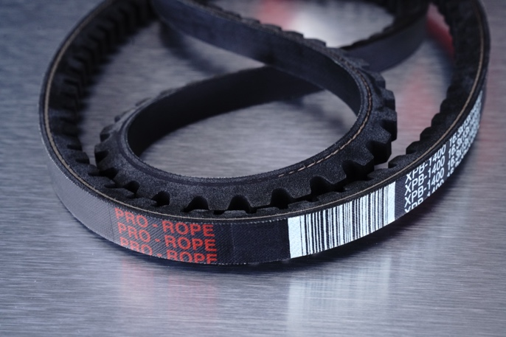

**1. Alessandro Pietta 2. Forti della loro resistenza e durabilità, le cinghie Pro Rope riducono la Direttore Commerciale TECO Spa. necessità di frequenti interventi di manutenzione.**

**Le cinghie Pro Rope® sono progettate e sviluppate sia per**

**rispondere alle numerose esigenze dell’agricoltura moderna,**

**sia per adattarsi perfettamente ad ogni sistema esistente.**